Dado el siguiente esquema XSD y el fichero de ejemplo XML.

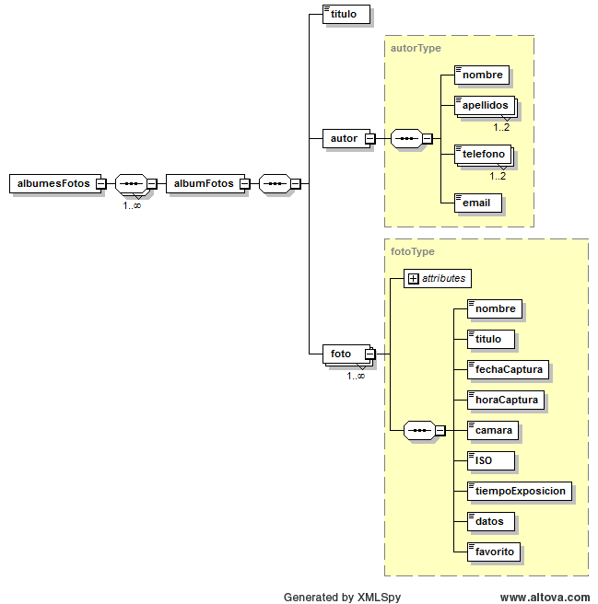

Utilizando JAXB. Crear un paquete con los siguientes métodos:

Diseñar la interface para los métodos, gestionar excepciones.

1. Crear el esquema XSD
2. Importar y exportar de un fichero XML
3. Crear un nuevo álbum de fotos vacío (añadir todos atributos necesarios).
4. Añadir a un álbum que se selecciona por nombre una lista de Fotos(objetos)
5. Retornar una lista de Fotos que el atributo datos aparece una determinada palabra que se busca.
6. Desmarca todas las fotos como favoritas.
7. Retorna una lista de títulos duplicados.
8. Elimina las fotos que tienen un determinado título.